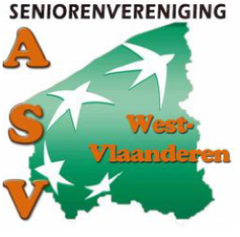
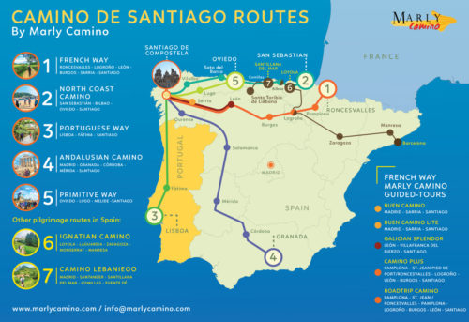

Beste ASV’er,

Nu de drukke nieuwjaarsdagen achter de rug zijn, kijken we uit naar onze volgende activiteit.

Onze collega Maurits Groeninck wil ons meenemen in zijn verhalen en beelden over zijn staptochten naar Santiago de Compostella.

Deze presentatie met foto’s en video’s gaat door op donderdag
7 maart 2024 om 14u30 (deuren open om 14 u) in de zaal van ABVV/ACOD, St Amandstraat 112, 8800 ROESELARE (vlakbij station van Roeselare, wie met de wagen komt is er ondergrondse parking aan station)

Inschrijven voor 20 februari 2024 door storting van 5 euro voor leden ASV, 10 euro voor niet-leden op rekening BE15 0012 8990 9030 van ASV West-Vlaanderen.

We hopen op een talrijke opkomst,

Het bestuur

